平成27年度
学生によるオレンジリボン運動
大正大学 実施報告書

実施主体 社会福祉学科ソーシャルワーク演習を受講する２年生
実施内容 平成27年11月2日の学園祭（鴨台祭）にて啓発活動
➀事前に取り組んだ内容
・オレンジリボン運動の趣旨や児童虐待防止を啓発する内容について学生たちが各自で調べた。
・６クラス、２４のグループに分かれ、各自で調べてきたことをグループディスカッションで深め、伝えたいことを工夫しながら２４枚のポスターを作成した。またオレンジリボン運動の趣旨について分かりやすく説明できるようにパワーポイントも作成し、チラシも作成した。
・オレンジリボンを学生たちで６００個を制作した。
②実施期間に取り組んだ具体的内容
①オレンジリボン６００個の配布
②啓発物の配布
③パワーポイントによるプレゼンテーションの実施、児童虐待に関する映像の放映
④作成したオリジナルポスターの説明
⑤大学キャンパス内にポスターの掲示
⑥実施終了後に学生の感想を学科ブログに掲載

③オレンジリボン運動を終えて・・・ |  | 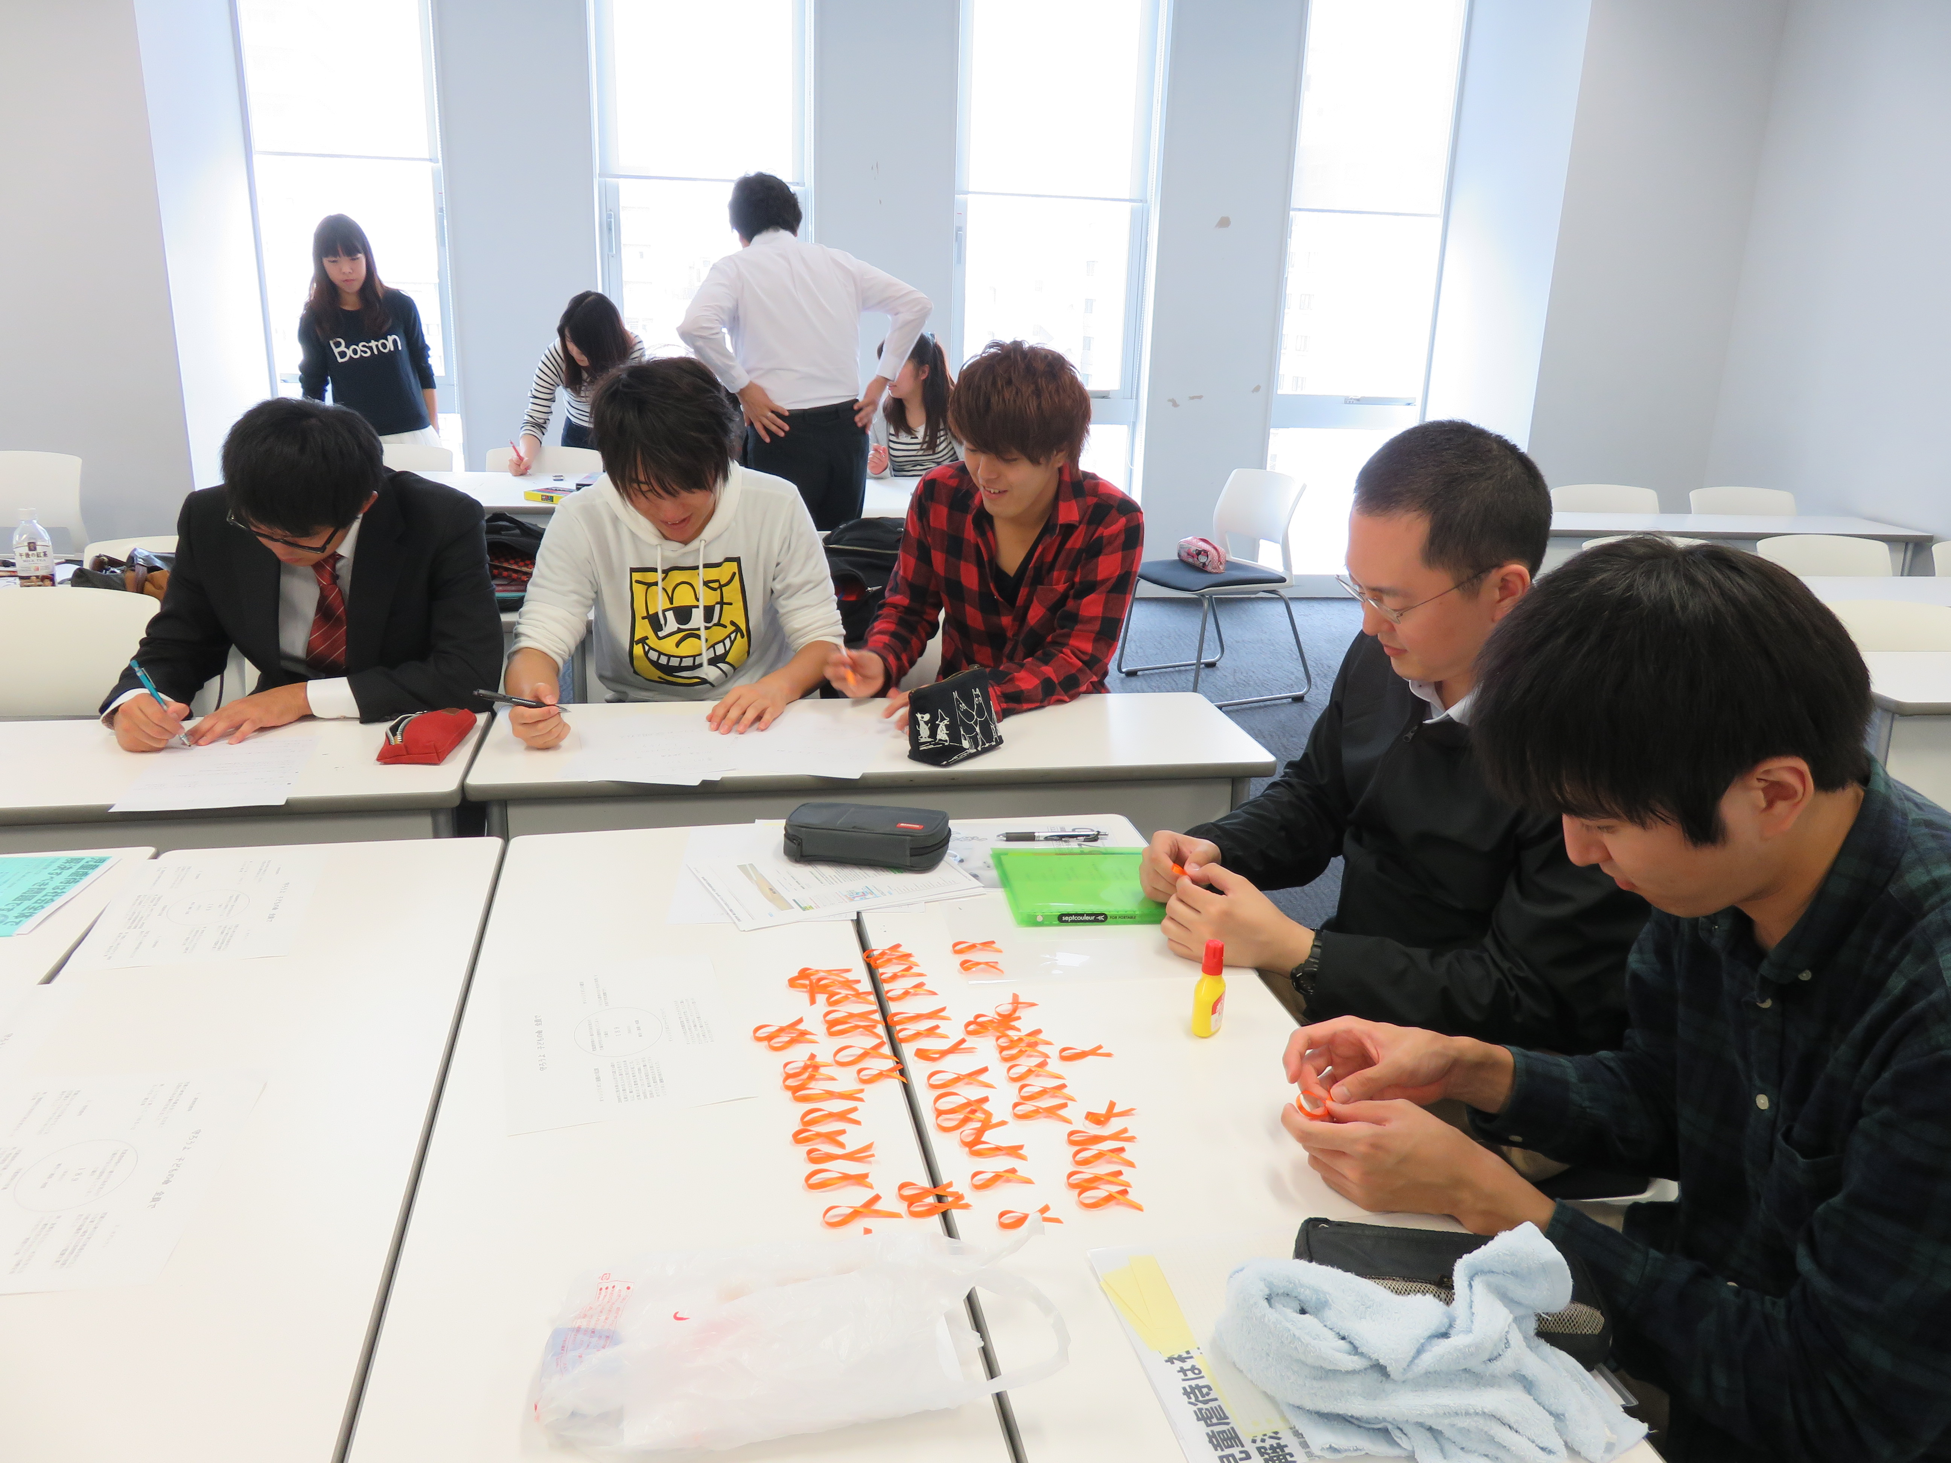  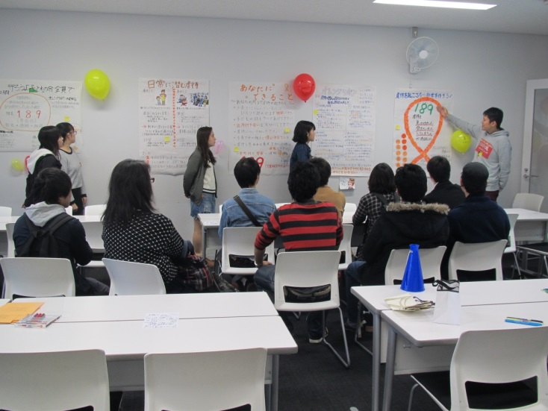  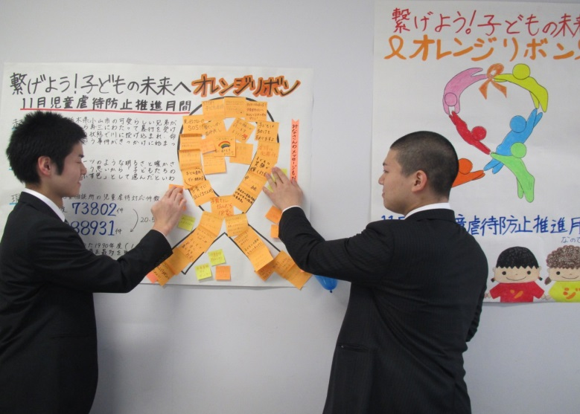
今年のオレンジリボン運動は、自分たちだけが企画し、発表するのではなく、来てくださった方々にもオレンジリボンを付けて頂き、児童虐待防止推進運動に対するメッセージを書いてもらうという参加型にしたことで、よりオレンジリボン運動の意義について知ってもらう機会になった。ポスターにはたくさんのメッセージを残してくださった。
大学キャンパス内を見て回ると、オレンジリボンを付けている人が多く見られ、オレンジリボン運動の広がりを実感することができた。また、各クラスの企画やポスターの特徴も様々で、学生同士学びの共有にもつながり、学び得た知識をより多くの方々に発信することもできた。
増え続けている児童虐待について、すべての国民に知ってもらい、関心をもってもらうために、今後も大学での活動にとどまらず、一生懸命ソーシャルアクションを起こしていきたい。
【オレンジリボン大学】 http://～～～.ac.jp

